Documentație Proiect
SharpPaint

Studenți:
Apostol Alin-Constantin 1306B
Băsu Ștefan-Iulian 1306B Coordonator:
Buzatu Ștefan 1308A Corina Cîmpanu
Vrînceanu Sterică 1308A

UNIVERSITATEA TEHNICĂ „GHEORGHE ASACHI” DIN IAŞI
Facultatea de Automatică și Calculatoare
Disciplina: Ingineria Programării
Iași, 2026

1.Introducere

1.1 Scopul

Scopul acestui document este de a descrie cerințele funcționale și tehnice pentru o aplicație software desktop destinată creării, editării și salvării de grafică digitală 2D.
Aplicația, intitulată PaintApp, permite utilizatorilor să realizeze desene folosind o varietate de instrumente grafice (creion, dreptunghi, elipsă, linie), oferind control total asupra culorii și grosimii trasajelor.
De asemenea, aplicația dispune de un sistem avansat de management al istoricului (Undo/Redo), facilitând interacțiunea rapidă și corectarea greșelilor. Scopul principal este oferirea unui mediu de desen intuitiv și fluid.

1.2 Publicul vizat

Această aplicație este destinată utilizatorilor individuali, elevilor, studenților sau profesioniștilor care au nevoie de un instrument rapid și accesibil pentru a crea schițe, diagrame simple, adnotări sau desene digitale. Prin interfața sa minimalistă și automatizarea gestionării erorilor grafice, aplicația elimină complexitatea programelor de editare foto avansate, economisind timp.

1.3 Scopul produsului

Produsul are ca scop principal furnizarea unui instrument stabil și ușor de folosit pentru manipularea grafică rasterizată (bitmap). Beneficiile includ:
- Creșterea productivității printr-o interfață curată și reacții vizuale instantanee (Live Preview);
- Flexibilitate în desenare prin selecția dinamică a uneltelor și a grosimii penelului;
- Protejarea muncii utilizatorului prin funcționalitatea de anulare și refacere a acțiunilor (Undo/Redo).

2. Descrierea

2.1 Perspectiva aplicației

Aplicația propusă este un sistem software desktop dezvoltat în mediul .NET, care facilitează desenul digital prin procesarea mișcărilor mouse-ului pe o suprafață de lucru (canvas). Scopul principal este extragerea coordonatelor introduse de utilizator, interpretarea lor pe baza uneltei selectate (Strategy Pattern) și randarea formelor geometrice sau a liniilor continue direct pe ecran, salvând fiecare stare distinctă (Command Pattern).

2.2 Funcționalitățile aplicației

Spre deosebire de aplicațiile cu baze de date, PaintApp este un utilitar "stand-alone" axat pe productivitate directă. Utilizatorul va avea următoarele facilități:
- Alegerea uneltei de desen (Creion pentru trasare liberă, Linie, Dreptunghi, Elipsă);
- Modificarea atributelor vizuale: alegerea culorii din paleta sistemului și setarea grosimii liniei;
- Randarea dinamică a formelor (previzualizarea formei geometrice în timp ce cursorul este tras pe ecran);
- Revocarea (Undo) și refacerea (Redo) acțiunilor direct de pe bara de instrumente;
- Exportul/Salvarea desenului finit pe disc în formate standard de imagine (.png, .jpg, .bmp).

2.3 Tipuri de utilizatori

Aplicația poate fi folosită de orice persoană care dorește să-și organizeze și analizeze cheltuielile personale. Programul este proiectat astfel încât să fie ușor de utilizat de persoane fără cunoștințe tehnice.

2.4 Constrângeri

- Interfața este realizată în Windows Forms App (.NET), limitând execuția nativă exclusiv pe sistemele de operare Microsoft Windows.
- Memoria RAM consumată depinde de numărul de acțiuni salvate în istoricul Undo/Redo, deoarece fiecare pas stochează o clonă completă a imaginii (Bitmap).
- Pentru a evita efectul de pâlpâire (flickering), panoul de desen folosește obligatoriu tehnologia Double Buffering.

2.5 Presupuneri și Dependențe

- Aplicația se bazează pe utilizarea modulelor separate (DLL-uri) construite în cadrul aceleiași soluții: DrawingTools.dll (pentru logica uneltelor) și StateManager.dll (pentru istoricul acțiunilor).
- Sistemul presupune existența librăriei standard System.Drawing (GDI+) pentru manipularea primitivelor grafice.

3. Cerințe specifice

3.1 Interfețe utilizator

Interfața grafică este realizată în Windows Forms și este compusă din următoarele elemente principale:
- Fereastra Principală (MainCanvasForm): Găzduiește toate componentele și coordonează interacțiunea.
- Bara de instrumente (ToolStrip): Poziționată în partea de sus, conține butoane pentru unelte de desen (Creion, Linie, Dreptunghi, Elipsă), butoane de control (Undo, Redo, Salvare), un selector pentru grosimea liniei (ComboBox) și un buton pentru alegerea culorii care previzualizează culoarea curentă.
- Suprafața de lucru (DoubleBufferedPanel): Un control personalizat derivat din Panel care afișează imaginile (Bitmap) și preia coordonatele mouse-ului (MouseDown, MouseMove, MouseUp).
- Dialoguri Standard: Utilizarea ColorDialog pentru paleta de culori și SaveFileDialog pentru exportul desenelor.

3.2 Interfețe hardware

Programul rulează pe PC standard, fără cerințe hardware speciale.

3.3 Interfețe software
- Sistemul de operare: Aplicația necesită Microsoft Windows, deoarece folosește controale native Win32 încapsulate de Windows Forms.
- Librării .NET: Sistemul folosește intens componenta GDI+ prin intermediul spațiului de nume System.Drawing (obiecte de tip Graphics, Pen, Bitmap, Point, Rectangle).
- Module interne (DLL-uri): Aplicația principală apelează contracte (interfețe) expuse de DrawingTools.dll (IDrawStrategy, ShapeToolBase) și StateManager.dll (ICommand, CommandManager, ICanvasHost).
3.4 Interfețe de comunicație
Nu se aplică. Aplicația funcționează exclusiv offline și nu necesită conexiune la internet, protocol de rețea sau interogarea unor servere externe.

4.Funcționalitățile Sistemului
4.1 Funcționalitatea de Desenare (Creion și Forme Geometrice)
4.1.1 Descriere și priorități
Reprezintă nucleul aplicației. Utilizatorul trebuie să poată trasa liber cu creionul sau să genereze forme geometrice perfecte, modificând opțional culoarea și grosimea. Prioritate: Mijlocie/Mare (Aplicația nu poate exista fără ea).
4.1.2 Secvențe de acțiune și stimuli
- Utilizatorul apasă un buton de unealtă din meniu (ex. "Dreptunghi"). Sistemul aplică clasa aferentă pe baza pattern-ului Strategy (RectangleTool).
- Utilizatorul alege o culoare (prin ColorDialog) și o grosime. Sistemul actualizează uneltele (Pen).
- Utilizatorul apasă click stânga pe canvas (MouseDown). Sistemul salvează coordonata de start și clonează imaginea curentă.
- Utilizatorul trage mouse-ul (MouseMove). Dacă unealta este "Creion", sistemul desenează continuu. Dacă este o formă geometrică, sistemul folosește o "previzualizare" temporară, redesenând forma la noile coordonate, fără a strica imaginea de bază.
- Utilizatorul eliberează click-ul (MouseUp). Forma finală este randată definitiv pe canvas, iar acțiunea este trimisă către CommandManager.
4.1.3 Cerințe funcționale aferente
- REQ-1.1: Sistemul trebuie să permită selectarea unei unici unelte la un moment dat din dicționarul de acțiuni (_toolBindings).
- REQ-1.2: Algoritmii de desenare geometrică (ShapeToolBase) trebuie să normalizeze coordonatele (punctul minim X, Y și dimensiunile absolute) pentru a permite desenarea în orice direcție a mouse-ului (ex: de jos-dreapta către sus-stânga).
- REQ-1.3: Sistemul va restabili automat la starea de repaus orice anomalie apărută la randare prin clauze try-catch (ExecuteSafely).

4.2 Funcționalitatea de Management al Istoricului (Undo / Redo)
4.2.1 Descriere și priorități
Pentru a corecta greșelile, utilizatorul poate anula pașii precedenți și îi poate reface. Aceasta este o funcționalitate critică pentru productivitate. Prioritate: Mare.
4.2.2 Secvențe de acțiune și stimuli
- La fiecare ridicare de click (MouseUp) ce rezultă într-un desen, se creează un obiect DrawCommand ce conține bitmap-ul anterior și cel nou. Acesta este trimis în stiva de Undo.
- Utilizatorul apasă butonul Undo. Sistemul (CommandManager) extrage ultima comandă din stiva Undo, aplică starea anterioară prin contractul ICanvasHost și mută comanda în stiva de Redo.
- Dacă utilizatorul desenează ceva nou după un Undo, stiva de Redo este ștearsă complet (pentru a evita ramificațiile de istoric invalide).
4.2.3 Cerințe funcționale aferente
- REQ-2.1: Operațiunile de stocare a stărilor de imagine vor realiza obligatoriu o clonare în memorie (.Clone()) a elementelor vizuale, pentru a preveni alterarea referințelor din UI.
- REQ-2.2: Butoanele de Undo/Redo din interfață trebuie să se activeze/dezactiveze automat ascultând evenimentul HistoryChanged.
- REQ-2.3: Pentru a preveni "memory leaks" (scurgeri de memorie), obiectele resursă suprascrise sau șterse din istoric vor apela obligatoriu metoda .Dispose().

4.3 Funcționalitatea de Salvare/Export
4.3.1 Descriere și priorități
Sistemul permite salvarea muncii sub formă de fișier imagine. Prioritate: Mare.
4.3.2 Secvențe de acțiune și stimuli
- Utilizatorul apasă butonul "Save".
- Sistemul afișează o fereastră standard de sistem SaveFileDialog propunând un nume automat (ex: desen_20260517_120000.png).
- Utilizatorul confirmă locația. Sistemul deduce formatul necesar (ImageFormat) din extensia selectată.
- Sistemul apelează metoda de salvare pe disc.
4.3.3 Cerințe funcționale aferente
- REQ-3.1: Sistemul trebuie să ofere mesaje explicite în caz de lipsă conținut (ex. "Nu există nimic de salvat").
- REQ-3.2: Orice eroare de I/O (lipsă permisiuni de scriere, disc plin, excepții GDI+) va fi interceptată de metoda ShowOperationError, neafectând rularea aplicației.

5.Specificații Non-Funcționale
5.1 Cerințe de performanță
- Timp de răspuns: Reacție sub 16ms la evenimentele mouse-ului pentru a asigura o previzualizare fluidă a desenului (Live Preview).
- Consum de memorie: Gestionare strictă a resurselor GDI+ (apelare .Dispose()) pentru a compensa consumul de RAM generat de clonarea imaginilor în istoricul Undo/Redo.
5.2 Siguranță (Robustness)
- Programul nu se va bloca (crash) la erori GDI+ sau de scriere pe disc (I/O). Excepțiile sunt tratate centralizat prin metoda ExecuteSafely, care resetează starea și afișează mesaje de eroare sigure.
5.3 Securitate
- Nu se aplică. Produsul este o aplicație locală, fără funcționalități de rețea, autentificare sau acces la date sensibile.
5.4 Atribute de calitate a software-ului
- Extensibilitate: Instrumente de desen noi pot fi adăugate fără a modifica logica interfeței, datorită Strategy Pattern.
- Modularitate: Arhitectură fizică decuplată în DLL-uri specifice (DrawingTools.dll, StateManager.dll).
- Portabilitate: Execuție limitată nativ la sistemele de operare Microsoft Windows.
5.5 Reguli de business
Nu se aplică. Produsul este un utilitar grafic și nu modelează procese de afaceri.
5.6 Cerințe pentru baze de date
- Nu se aplică. Salvarea imaginilor se face exclusiv static, în sistemul de fișiere local (.png, .jpg), fără baze de date relaționale.

6.USE-CASE-URI

ID | Nume Use-Case | Scop
1. | Desenează pe canvas | Se autentifică în aplicație
2. | Selectează unealtă desen | Schimbarea modului de interacțiune a cursorului cu planșa de desen.
3. | Gestionază istoricul | Corectarea rapidă a greșelilor și navigarea prin pașii anteriori.
4. | Modifică proprietătile vizuale | Personalizarea aspectului estetic al desenului.
5. | Salvează imaginea | Exportul muncii într-un fișier persistent pe hard disc.

6.1 Descrierea use-cases
1. Desenează pe canvas
- Descriere: Utilizatorul interacționează cu panoul central folosind mouse-ul (apăsare, glisare, eliberare) pentru a genera linii continue sau forme geometrice direct pe imagine, în funcție de instrumentul curent.
2. Selectează unealtă de desen
- Descriere: Utilizatorul apasă un buton din bara de unelte (Creion, Linie, Dreptunghi, Elipsă) pentru a activa o nouă strategie de trasare. Sistemul aplică unealta aleasă și o dezactivează pe cea anterioară.
3. Modifică proprietățile vizuale
- Descriere: Utilizatorul deschide paleta sistemului pentru a alege o culoare nouă sau folosește un meniu derulant pentru a seta grosimea liniei (în pixeli) înainte de a începe un nou desen.
4. Gestionează istoricul (Undo / Redo)
- Descriere: Utilizatorul apasă butoanele Undo sau Redo din interfață. Sistemul înlocuiește imaginea curentă de pe canvas cu starea salvată anterior (sau refăcută) din memoria internă a aplicației.
5. Salvează imaginea
- Descriere: Utilizatorul declanșează comanda de salvare, alege locația, numele și formatul grafic dorit (.png, .jpg, .bmp) printr-o fereastră standard de dialog, iar aplicația scrie rezultatul final pe disc.

7. Diagramele UML

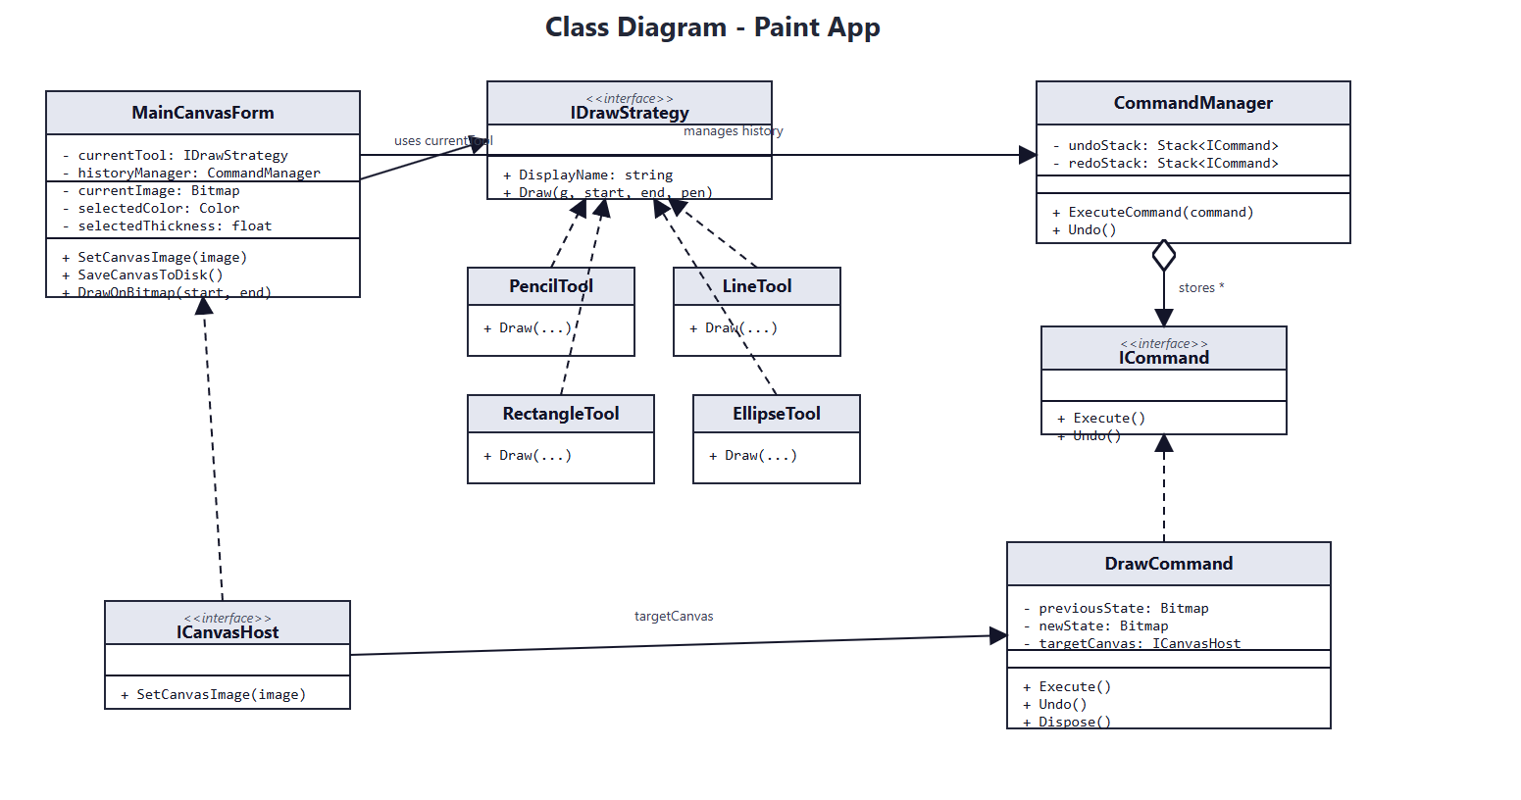

Diagrama de activități
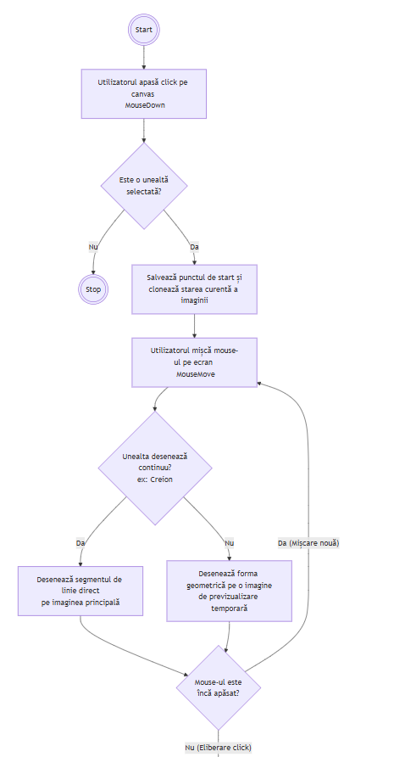
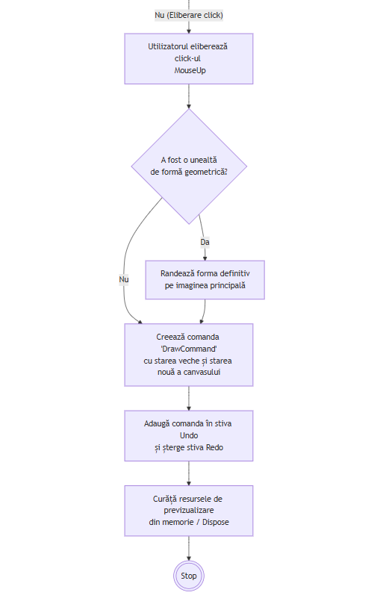

Diagrama use-case

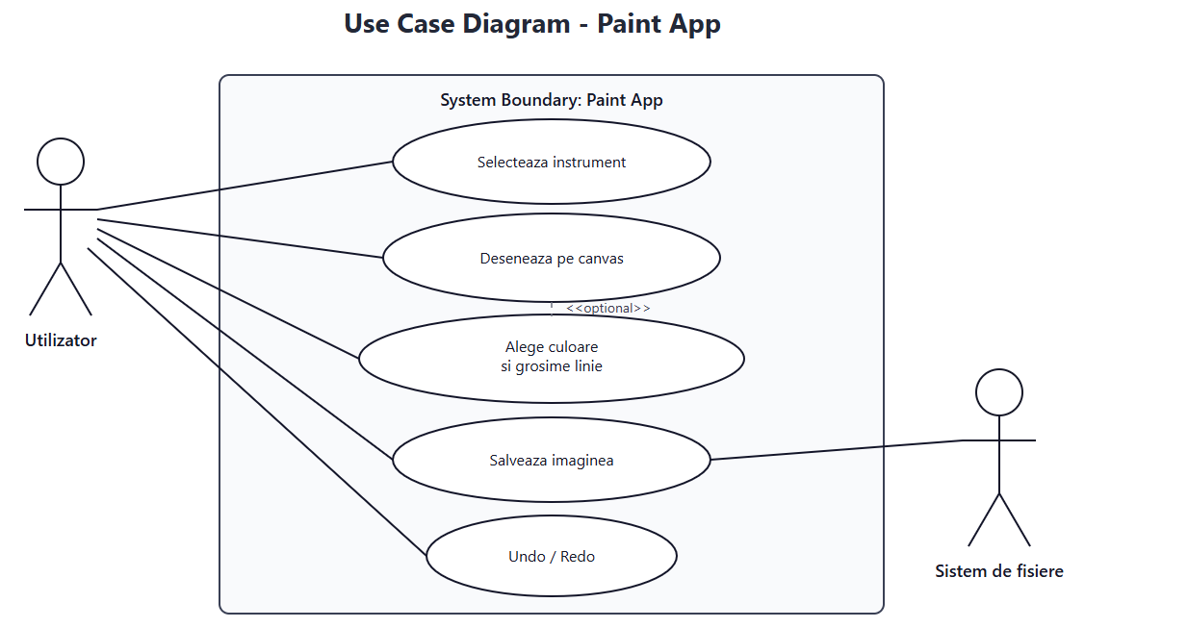

Diagrama de secvențe

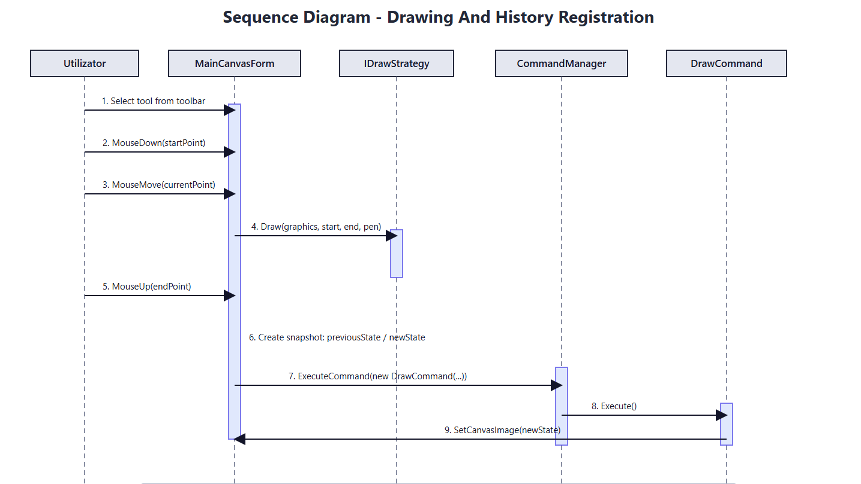

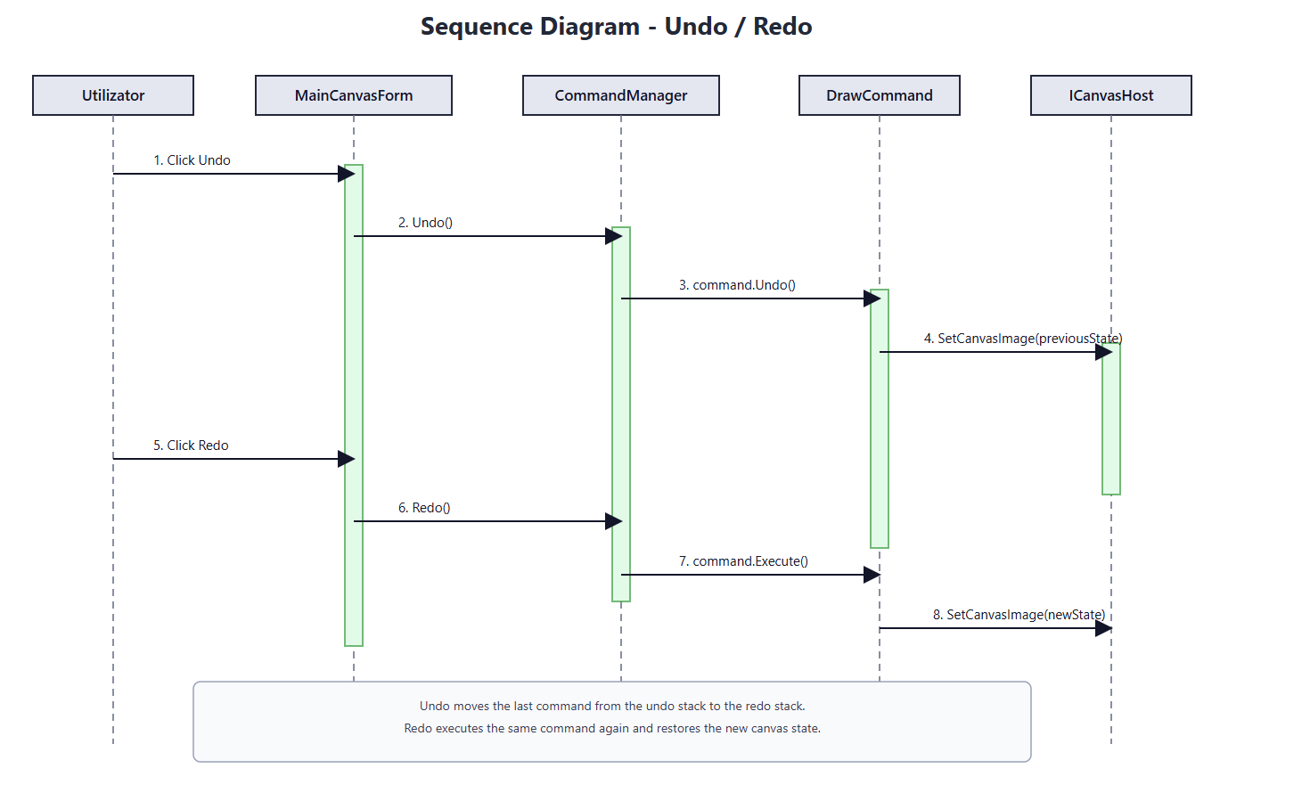

8.Modul de utilizare a programului

Acest capitol servește drept ghid de bază pentru utilizarea aplicației PaintApp, descriind interfața și pașii necesari pentru a realiza, corecta și salva un desen digital.
8.1. Prezentarea interfeței principale
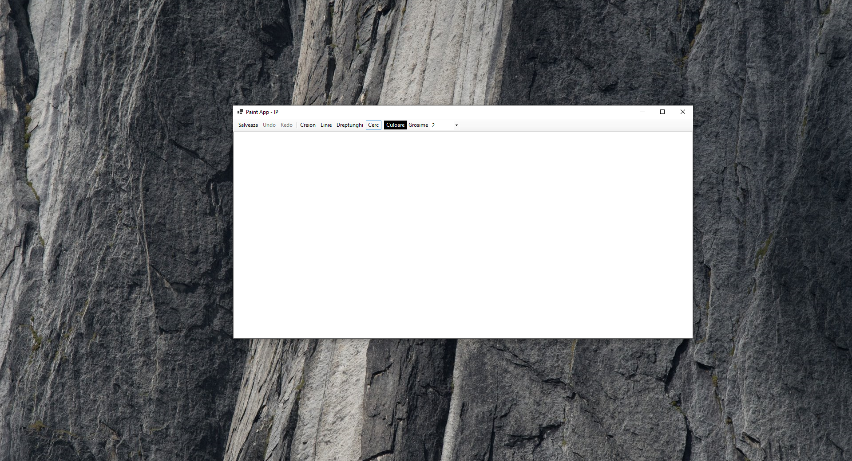
La pornirea aplicației, interfața este împărțită în două zone principale:
- Bara de instrumente (Toolbar): Situată în partea superioară a ferestrei. Aici se găsesc toate butoanele pentru uneltele de desen, selectorul de culori, setarea grosimii liniei, precum și butoanele de control pentru istoric (Undo/Redo) și Salvare.
- Suprafața de lucru (Canvas): Zona centrală, albă, unde se va realiza desenul propriu-zis.
8.2. Cum să desenezi
- Alege o unealtă: Fă click pe unul dintre butoanele din bara de instrumente:
  - Creion: Pentru a trasa linii libere, continue.
  - Linie: Pentru a trasa linii drepte între două puncte.
  - Dreptunghi / Elipsă: Pentru a desena formele geometrice corespunzătoare.
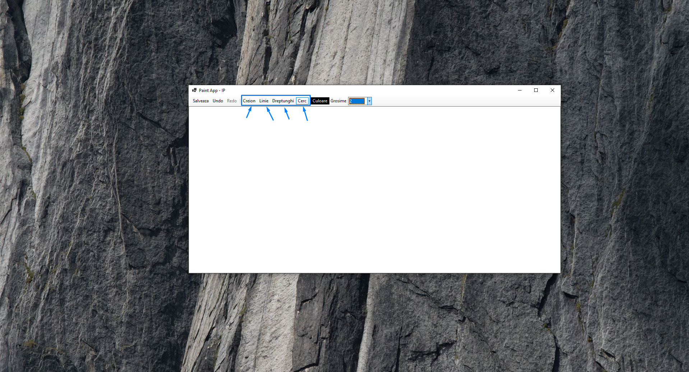
- Setează aspectul: * Apasă pe butonul de culoare pentru a deschide paleta și a alege nuanța dorită.
  - Folosește meniul derulant (grosime) pentru a face linia mai subțire sau mai groasă.
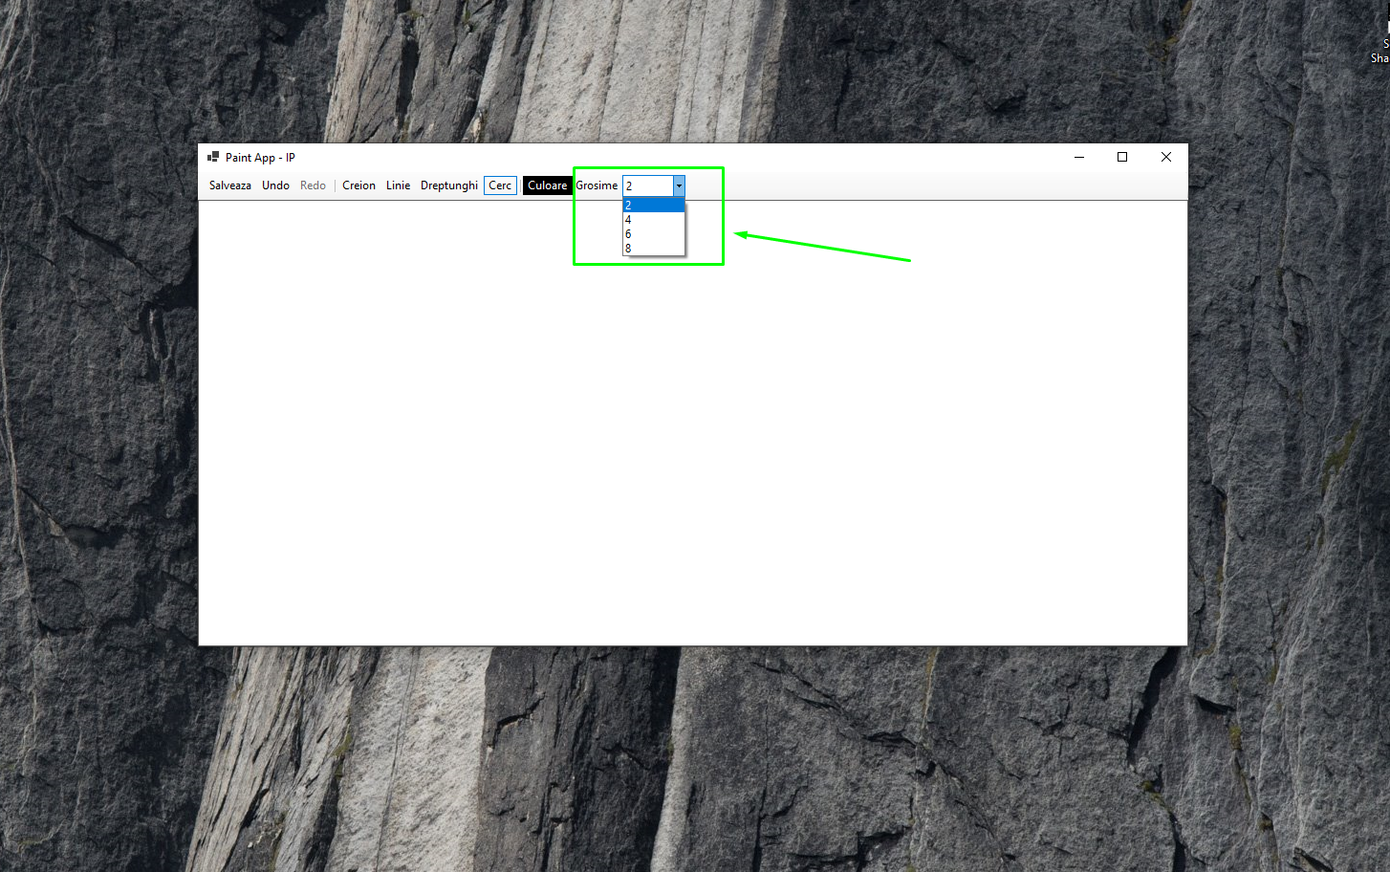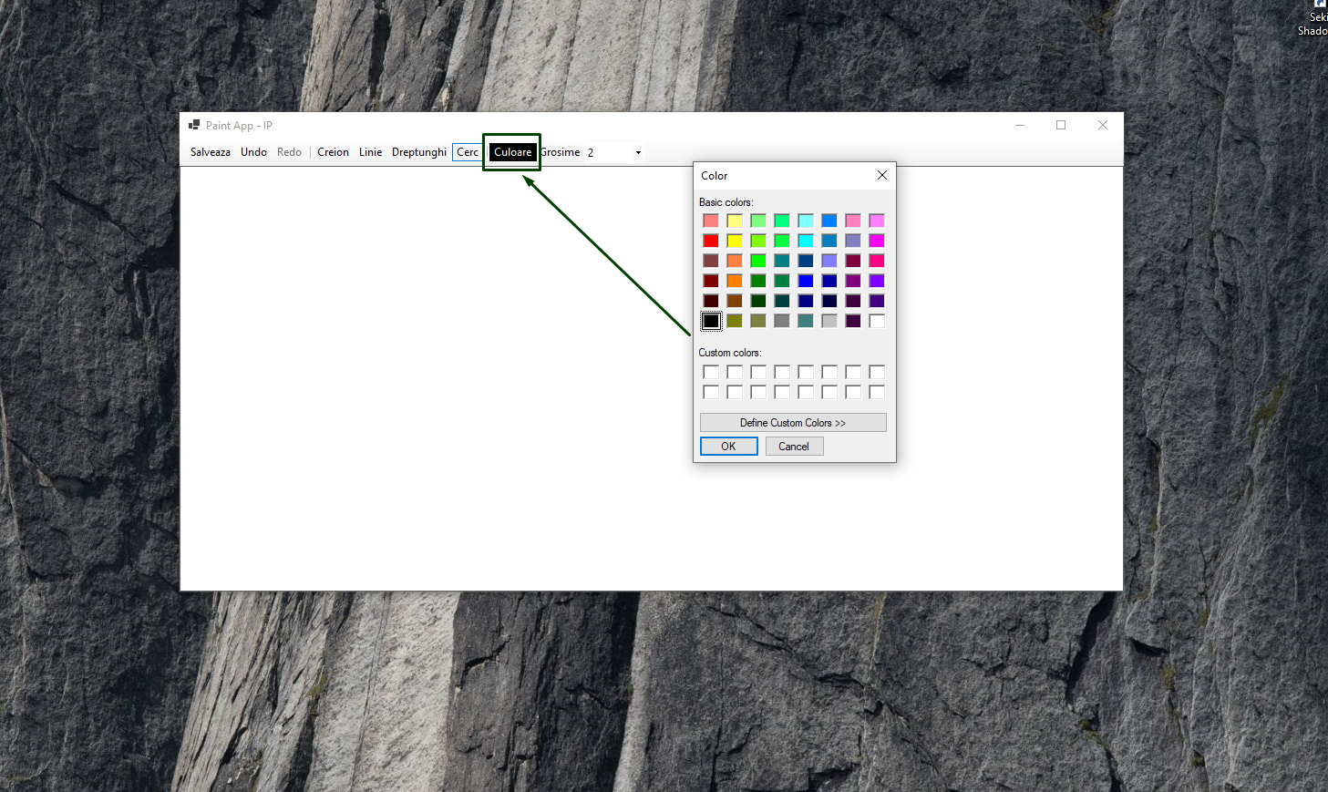
- Desenează: Mergi cu mouse-ul pe zona albă, ține apăsat click stânga, trage cursorul pentru a forma desenul și eliberează click-ul când ești mulțumit de previzualizare.
8.3. Corectarea greșelilor (Istoricul)
Dacă ai desenat ceva greșit, nu trebuie să o iei de la capăt:
- Undo (Anulează): Apasă butonul Undo (săgeata orientată spre stânga) pentru a șterge ultima formă sau linie desenată. Poți apăsa de mai multe ori pentru a merge tot mai mult înapoi în timp.
- 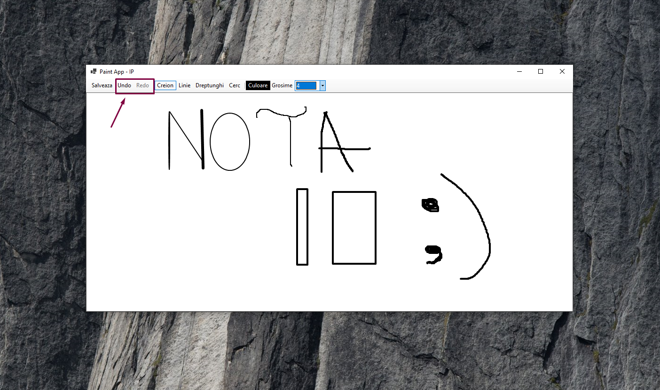
- Redo (Reface): Dacă ai anulat din greșeală un element bun, apasă Redo (săgeata spre dreapta) pentru a-l aduce înapoi. Atenție: Dacă desenezi ceva nou, opțiunile de Redo vor fi resetate.
- 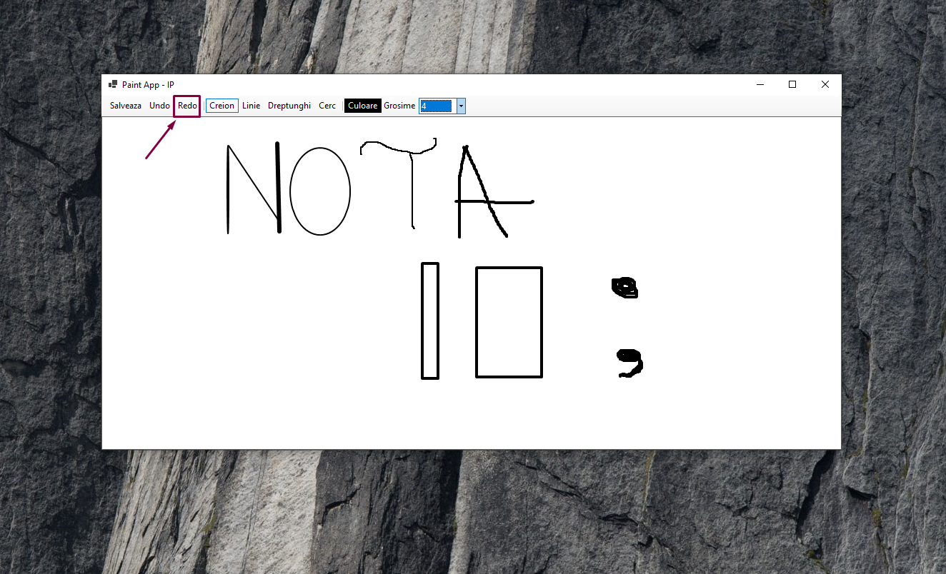
8.4. Salvarea desenului
Când ai terminat lucrarea:
- Apasă butonul Save (iconița cu dischetă) din bara de instrumente.
- Se va deschide o fereastră standard de Windows. Alege folderul unde vrei să pui desenul.
- Alege numele fișierului și formatul dorit din lista de jos (recomandat .png pentru claritate sau .jpg pentru o dimensiune mai mică a fișierului).
- Apasă Save. Vei primi un mesaj de confirmare când imaginea a fost salvată cu succes.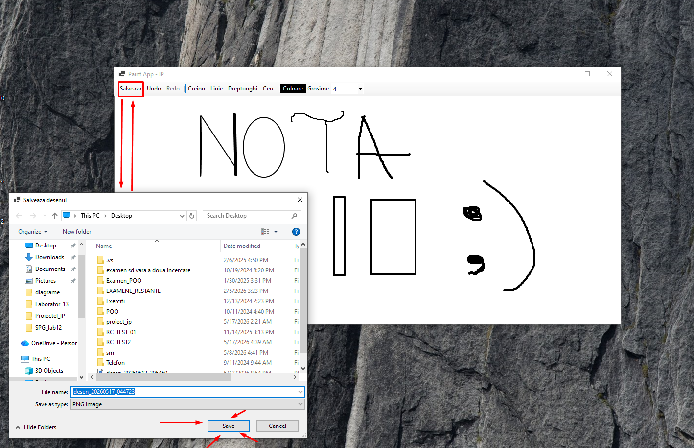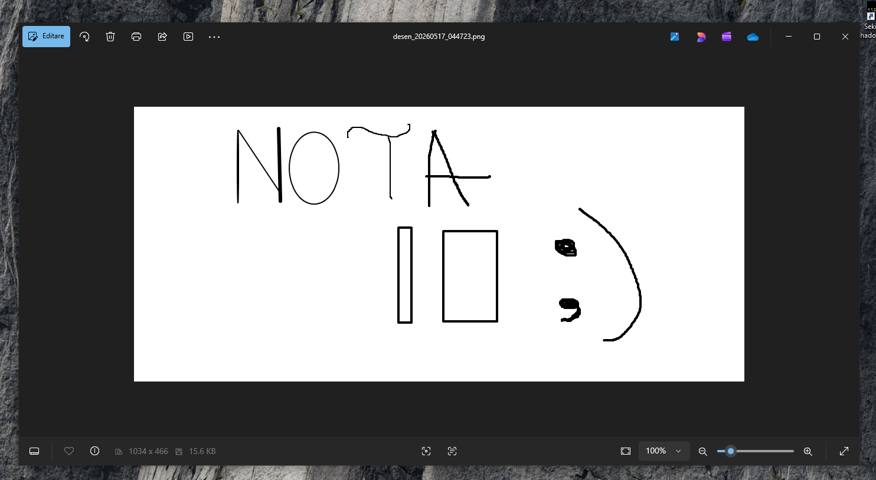

9.Testarea
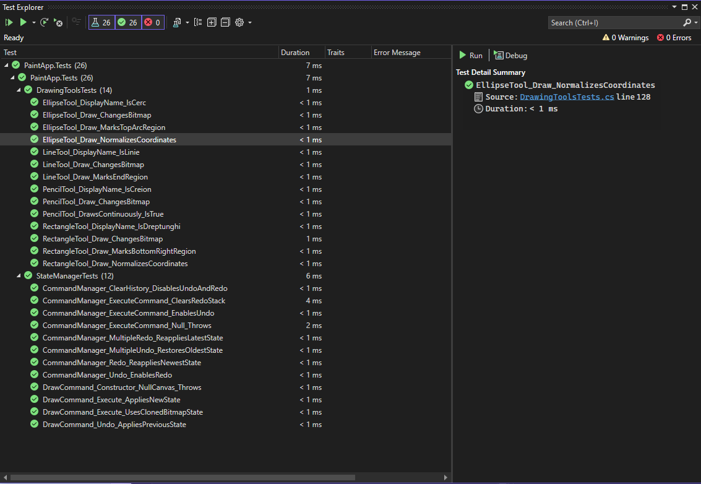

Nume Test | Rezultat Așteptat | Rezultat Obținut | Stare
EllipseTool_DisplayName_IsCerc | Returnează numele "Cerc" | Nume returnat corect ("Cerc") | Passed
EllipseTool_Draw_ChangesBitmap | Desenarea elipsei modifică imaginea | Bitmap-ul a fost modificat | Passed
EllipseTool_Draw_MarksTopArcRegion | Desenează un arc în zona superioară | Pixeli modificați în zona așteptată | Passed
EllipseTool_Draw_NormalizesCoordinates | Funcționează cu coordonate inversate | Coordonate normalizate corect | Passed
LineTool_DisplayName_IsLinie | Returnează numele "Linie" | Nume returnat corect ("Linie") | Passed
LineTool_Draw_ChangesBitmap | Desenarea liniei modifică imaginea | Bitmap-ul a fost modificat | Passed
LineTool_Draw_MarksEndRegion | Marchează regiunea de final a liniei | Pixeli modificați la destinație | Passed
PencilTool_DisplayName_IsCreion | Returnează numele "Creion" | Nume returnat corect ("Creion") | Passed
PencilTool_Draw_ChangesBitmap | Desenarea modifică imaginea | Bitmap-ul a fost modificat | Passed
PencilTool_DrawsContinuously_IsTrue | Proprietatea de desen continuu este True | A returnat valoarea True | Passed
RectangleTool_DisplayName_IsDreptunghi | Returnează numele "Dreptunghi" | Nume returnat corect ("Dreptunghi") | Passed
RectangleTool_Draw_ChangesBitmap | Desenarea dreptunghiului modifică imaginea | Bitmap-ul a fost modificat | Passed
RectangleTool_Draw_MarksBottomRightRegion | Colțul dreapta-jos este desenat | Pixeli modificați în colțul vizat | Passed
RectangleTool_Draw_NormalizesCoordinates | Funcționează cu coordonate inversate | Coordonate normalizate corect | Passed
CommandManager_ClearHistory_DisablesUndoAndRedo | Golirea istoricului dezactivează Undo/Redo | Butoanele/Stările au fost dezactivate | Passed
CommandManager_ExecuteCommand_ClearsRedoStack | O comandă nouă golește stiva de Redo | Stiva Redo a fost golită | Passed
CommandManager_ExecuteCommand_EnablesUndo | O comandă nouă activează Undo | Starea Undo a devenit disponibilă | Passed
CommandManager_ExecuteCommand_Null_Throws | Aruncă excepție dacă primește o comandă nulă | Excepție aruncată corect | Passed
CommandManager_MultipleRedo_ReappliesLatestState | Mai multe acțiuni Redo refac starea finală | Starea finală restaurată corect | Passed
CommandManager_MultipleUndo_RestoresOldestState | Mai multe acțiuni Undo refac starea inițială | Starea inițială restaurată corect | Passed
CommandManager_Redo_ReappliesNewestState | Redo aplică noua stare a canvasului | Starea nouă a fost aplicată | Passed
CommandManager_Undo_EnablesRedo | Acțiunea de Undo activează opțiunea de Redo | Starea Redo a devenit disponibilă | Passed
DrawCommand_Constructor_NullCanvas_Throws | Aruncă excepție la canvas nul | Excepție aruncată corect | Passed
DrawCommand_Execute_AppliesNewState | Executarea comenzii aplică imaginea nouă | Imaginea nouă a fost randată | Passed
DrawCommand_Execute_UsesClonedBitmapState | Folosește o clonă a imaginii (nu referința) | Referință diferită (clonă) verificată | Passed
DrawCommand_Undo_AppliesPreviousState | Undo aplică imaginea anterioară | Imaginea anterioară a fost restaurată | Passed

